Tematyka tygodnia : „Cuda i dziwy”
Data: 6.04.2021r. – 9.04.2021r.
Przesyłamy Państwu propozycje i pomysły aktywności. Prosimy o zwrócenie uwagi aby dzieci wszystkie ćwiczenia wykonywały ołówkiem lub kredkami (nie używając długopisów).
9.04.2021r. piątek - „Gwiazdy na niebie”.
- Ćwiczenia ruchowe.
Zatańcz z dzieckiem w domu do piosenki z Króla Lwa #taniecdladzieci
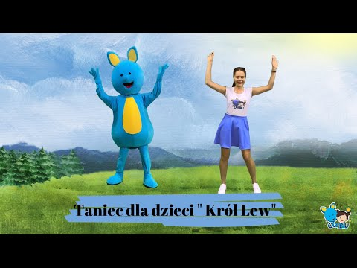
- Kosmonauci.
Nauka rymowanki, interpretacja ruchowa rymowanki zgodnie z tekstem.
Kosmonauta idzie dróżką,
przytupuje jedną nóżką,
klaszcze w ręce raz i dwa,
podskakuje: hopsa, sa.
Już w rakiecie prosto siada,
kiwa głową na sąsiada,
ster rakiety w ruch już wprawia,
choć to wcale nie zabawa,
i rakieta się unosi,
bo ją o to ładnie prosi.
- Karta pracy, cz. 3, nr 75.
https://flipbooki.mac.pl/przedszkole/os-bbplus-kp-3/mobile/index.html#p=76
Narysujcie drogę kosmonauty do rakiety, wiedząc, że przebiega ona tylko po gwiazdkach.
- Słuchanie wiersza Halo, tu mówi Ziemia.
Zapoznanie z wierszem. Uświadamianie dziecku, że Ziemia jest kulą składającą się z dwóch półkul, że kręci się wokół własnej osi i krąży wokół Słońca, a na pełny obrót potrzebuje całego roku.
Dzień dobry, dzieci! Jestem Ziemia,
wielka, okrągła jak balonik.
Z tej strony – Słońce mnie opromienia,
a z tamtej – nocy cień przesłonił.
Gdy jedna strona jest oświetlona,
to zaciemniona jest druga strona.
Wy zajadacie pierwsze śniadanie,
a spać się kładą Amerykanie.
Właśnie!
Bo ja się kręcę w krąg, jak bardzo duży bąk.
– Dobranoc! – wołam.
– Dzień dobry! – wołam,
to znaczy zrobiłam obrót dokoła.
A oprócz tego wciąż, bez końca,
muszę się kręcić wokół Słońca.
Nigdyście jeszcze nie widzieli
takiej olbrzymiej karuzeli!
Bo trzeba mi całego roku,
ażeby Słońce obiec wokół.
Wyjaśnianie dziecku, że Ziemia kręci się wokół własnej osi. Na ten obrót potrzebuje 24 godzin. Dzień jest po tej stronie Ziemi, która jest zwrócona do Słońca – widać je na niebie, jeśli nie ma chmur. Noc jest po tej stronie Ziemi, która jest odwrócona od Słońca. Jeśli nie ma na niebie chmur, widzimy wtedy Księżyc, który odbija światło słoneczne, i gwiazdy. Wirowy ruch Ziemi powoduje zmianę oświetlenia Ziemi przez Słońce, dlatego po dniu następuje noc.
- Dzień i noc - zwierzęta.
https://view.genial.ly/5fd0f17fb311230dad31aa91/presentation-dzien-i-noc-kl-1
- Ćwiczenia sprawnościowe
Zabawy kosmonautów (podkreślanie znaczenia sprawności fizycznej kosmonautów przygotowujących się do lotów w przestrzeń kosmiczną). Dziecko maszeruje po pokoju przy dźwiękach muzyki marszowej. Podczas kolejnych przerw w muzyce wykonują polecenia dorosłego, np.:
− Stań na jednej nodze.
− Leż na plecach, złączone nogi unoś ku górze.
− Podskakuj obunóż w miejscu.
− Przeskakuj z nogi na nogę.
− Naprzemiennie dotykaj łokciem przeciwległego kolana.
− Przełóż rękę pod kolanem i złap się za nos.
- Tablica demonstracyjna nr 71.
https://flipbooki.mac.pl/przedszkole/os-bbplus-tablice/mobile/index.html#p=73
Obejrzyjcie zdjęcia Księżyca w różnych fazach (oglądana z Ziemi, oświetlana przez Słońce, część Księżyca). Księżyc to jedyny naturalny satelita Ziemi. Jest piątym co do wielkości księżycem w Układzie Słonecznym. Obiega on Ziemię w ciągu 27 dni. Księżyc to jedyne ciało słoneczne, na którym lądowali ludzie. Łącznie stanęło na nim 12 osób (sześć lądowań w latach 1969–1972). Z Ziemi przez cały czas jest widoczna tylko jedna jego strona (drugą sfotografowano). Słońce oświetla zawsze (poza zaćmieniami) tylko połowę powierzchni Księżyca. Jego fazy są wynikiem oglądania tej połowy pod różnymi kątami, spowodowanymi różnymi położeniami Słońca, Ziemi i Księżyca względem siebie. Kiedy Księżyc jest w pełni, znajduje się po przeciwnej stronie Ziemi niż Słońce. W nowiu położenie Księżyca na sferze niebieskiej jest bliskie położeniu Słońca.
- Karta pracy, cz. 3, nr 76.
https://flipbooki.mac.pl/przedszkole/os-bbplus-kp-3/mobile/index.html#p=78
Przeczytajcie z dorosłym. podpisy umieszczone pod zdjęciami. Odszukajcie w naklejkach takie same wyrazy. Naklejcie je w odpowiednich miejscach. Dokończcie rysunek. Pokolorujcie go.
- Gwiazdozbiory dla dzieci-film.
Gwiazdozbiory dla dzieci: zwierzęta
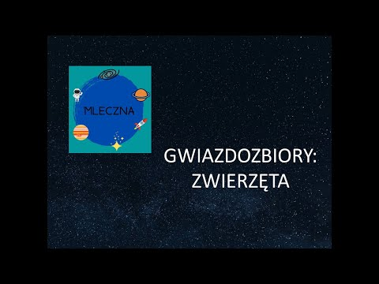
- Policz ile elementów znalazło się na obrazku.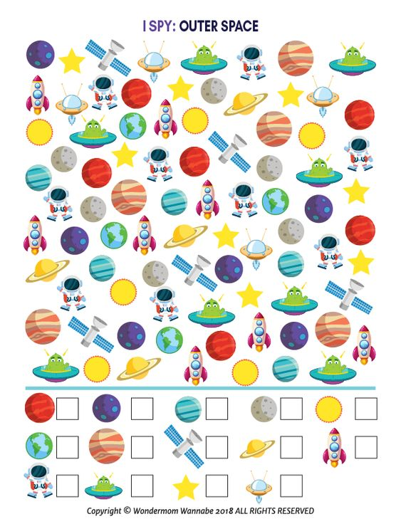
Wychowawcy grupy 0 B:
Aleksandra Krakowska
Agata Miniach - Jerzyk

